**Najczęstsze błędy przy urządzaniu mieszkania, na które warto zwrócić uwagę**

**W naszym artykule opisujemy najczęstsze błędy przy urządzaniu mieszkania, na które warto zwrócić uwagę podczas aranżacji wnętrza nieruchomości.**

**Najczęstsze błędy przy urządzaniu mieszkania - jakie są?**

Jakie są [najczęstsze błędy przy urządzaniu mieszkania](https://www.batdom.pl/akt,0,603/7-najczestszych-bledow-przy-urzadzaniu-mieszkania.ehtml) i w jaki sposób aranżować przestrzeń mieszkalną w domach, apartamentach czy mieszkaniach? Czytaj!

**Aranżowanie wnętrz - na co zwrócić uwagę?**

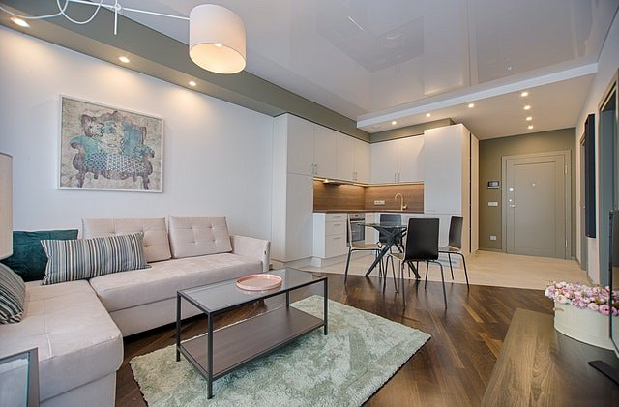

Przy planowaniu aranżacji mieszkania należy wziąć pod uwagę wiele czynników, dzięki którym nie tylko zapewnimy sobie funkcjonalną przestrzeń do życia ale także stworzymy odpowiednie wnętrza, zgodne z naszym poczuciem estetyki. Jakie są **najczęstsze błędy przy urządzaniu mieszkania**? Do jednego z najczęściej występujących błędów zaliczyć możemy zakup nie funkcjonalnych przedmiotów, których nie wykorzystamy do urządzenia salonu czy kuchni lub innego pomieszczenia ze względów praktycznych, braku miejsca czy niedopasowania produktu do reszty aranżacji.

**Najczęstsze błędy przy urządzaniu mieszkania - wskazówki czego warto unikać**

Inne *najczęstsze błędy przy urządzaniu mieszkania* to nadmiar dodatków oraz za ciemna kolorystyka przyjęta podczas wybierania koloru ścian czy mebli. Czego jeszcze warto unikać? Zakupu wyposażenia tylko ze względu na jego design. Jeśli chcesz znać więcej wskazówek związanych z urządzaniem swojej nieruchomości, odwiedź bloga renomowanej firmy BatDom. Przeczytaj tematyczne wpisy na blogu.